Felipe Toro.

Address y district donde distrito es Texas

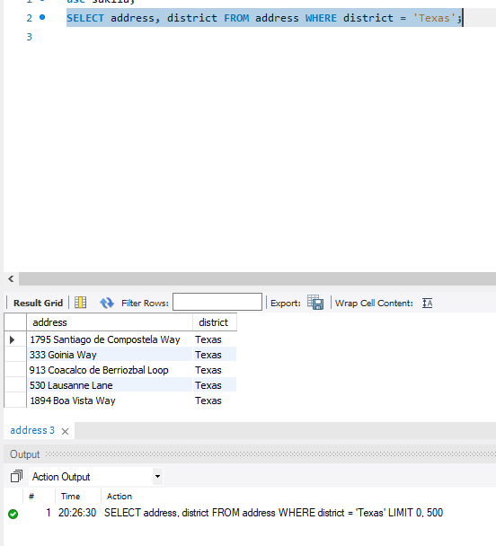

Todas las columnas de payment con el campo amount mayor a 11

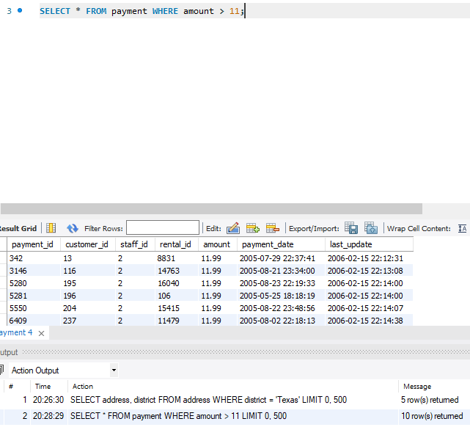

Buscando a Penelope

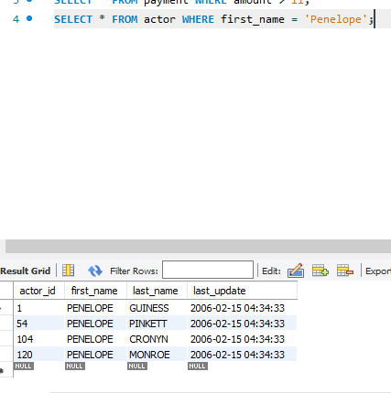

Buscando a Penelope con BINARY

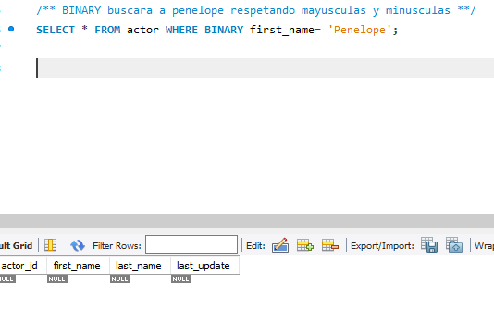

First name y last name donde los clients tengan el campo active en 0 de la table customer

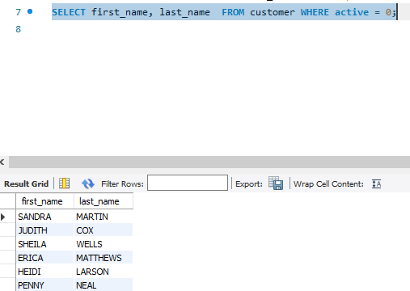

Con False funciona de igual manera ya que active está declarado como Tinyint, y mysql cambia el false a su representación numérica que seria 0.

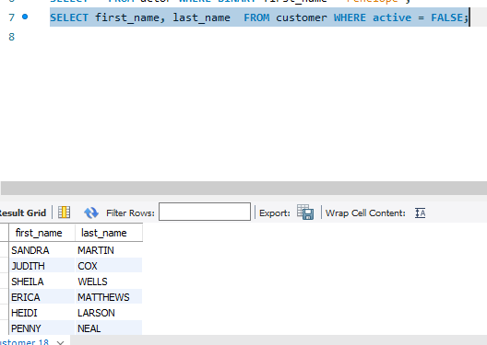

Da como resultado los clientes activos, al ser tinyint toma cualquier consulta distinta a 0 como true, por lo tanto active es true y devuelve a todos los clients que su valor active sea distinto a 0

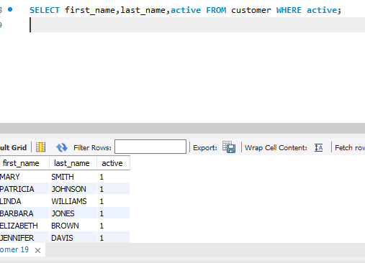

En este caso da como resultado los que tengan el active 0, ya que estamos negando a los true (1)

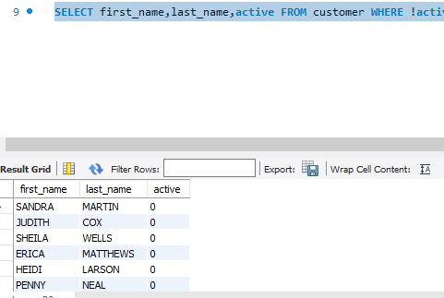

Para que rental_date muestre la información debe agregarse el horario ya que está definida

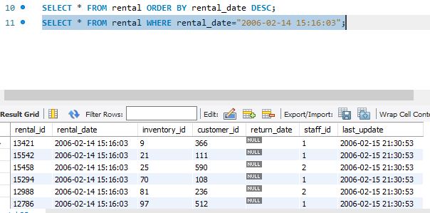

Base de Datos WORLD

Estructura de table country

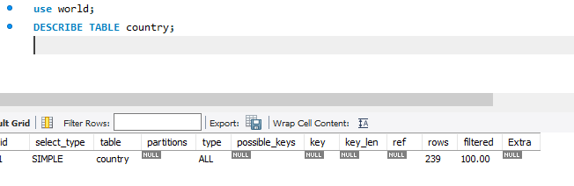

Todas las filas y columnas de la tabla country

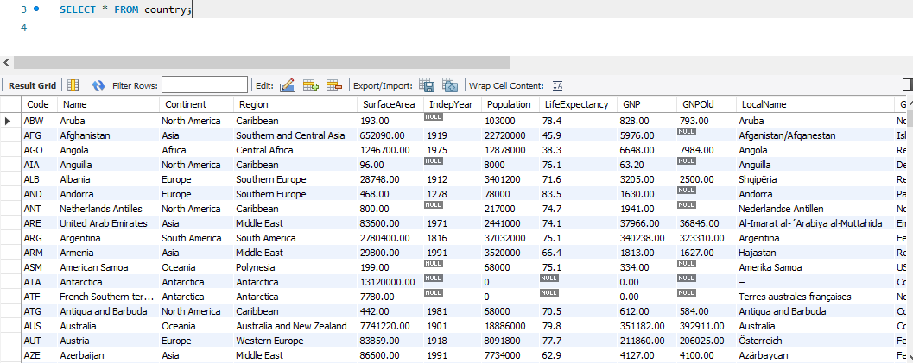

Nombres de los paises

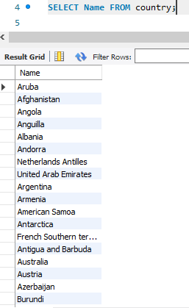

Nombre, continente y población

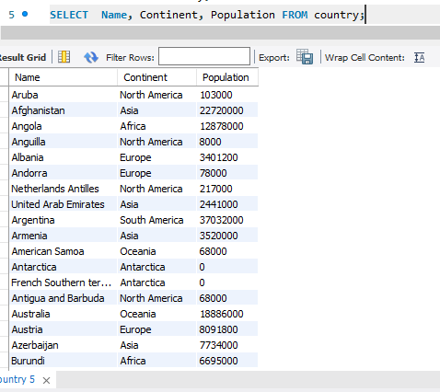

Cambio de cabeceras

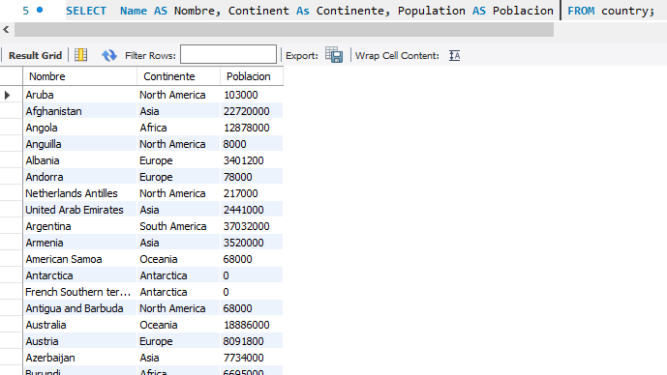

Mostrando IndepYear

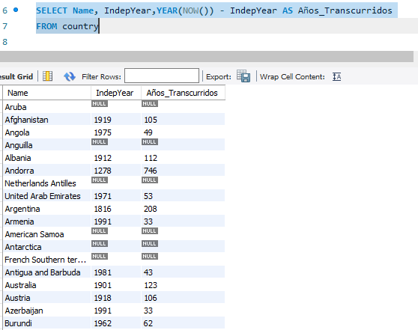

Para que no se repitan los continents

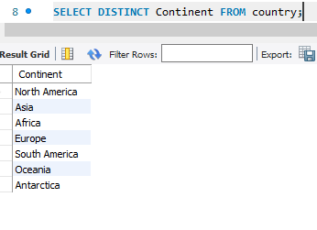

Poniendo el límite de 5

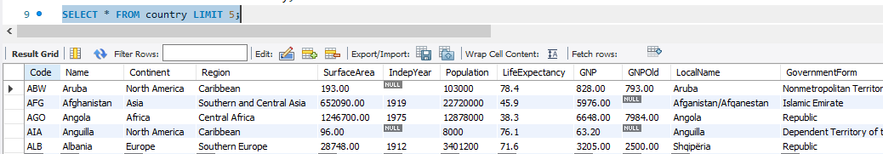

Fijando el límite entre 10 y 15

Índice parte en 0 por lo tanto el 9 es el décimo numero

Y quiero que me muestre los 5 siguientes

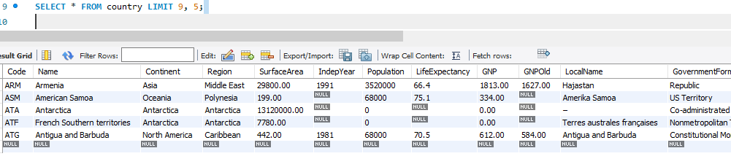

**Academia**

❖Seleccionar el nombre del alumno número 10 y el curso que está haciendo

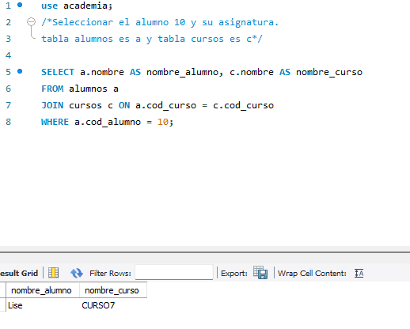

❖ Visualizar las asignaturas del curso 1.

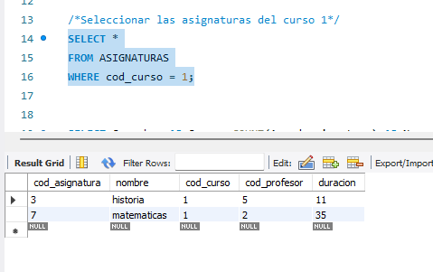

❖ Visualizar el número de asignaturas de cada curso.

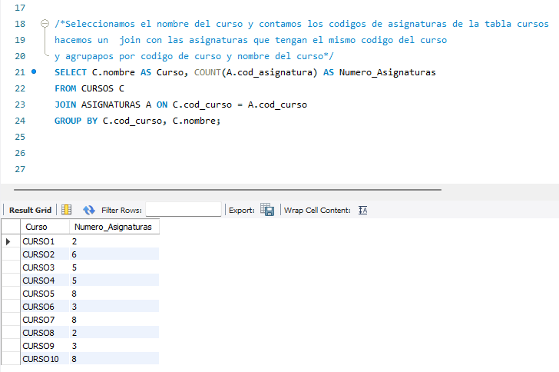

❖ Visualizar las asignaturas del profesor con el código 2.

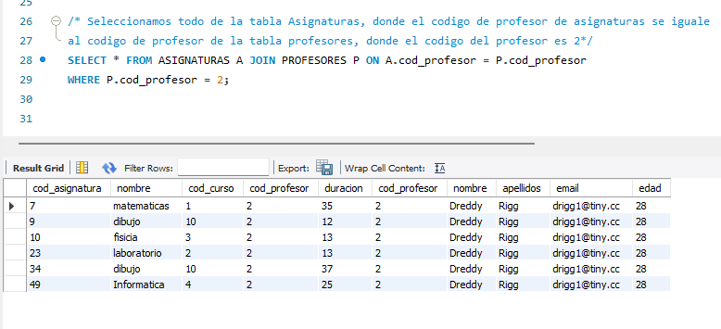

❖ Visualizar las notas del alumno 10

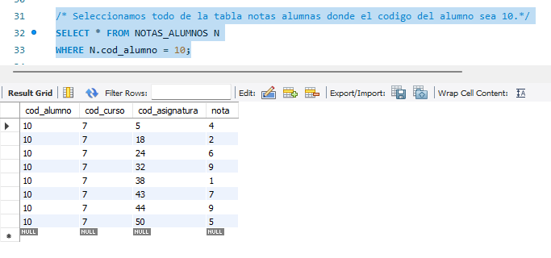

❖ Mostrar el curso y el promedio de notas de los alumnos

*NOTA IMPORTANTE NO SE INGRESARON LOS INSERT DE NOTAS ALUMNOS.

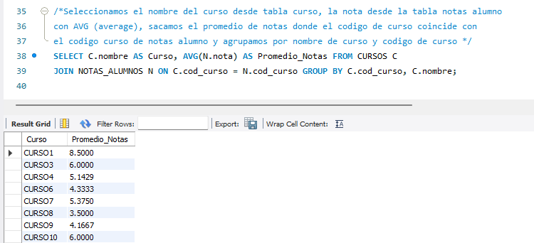

❖ Sacar el promedio, pero en este caso por asignatura.

*NOTA IMPORTANTE NO SE INGRESARON LOS INSERT DE NOTAS ALUMNOS.

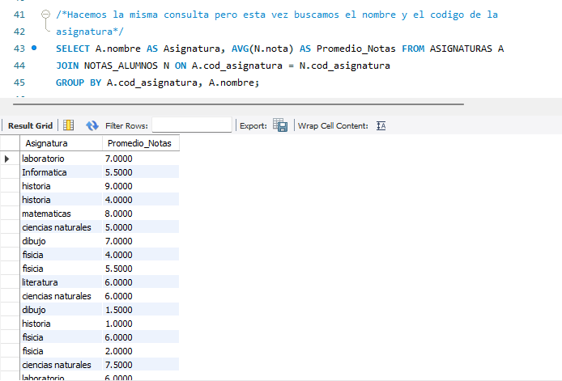

❖ Inserta un par de filas en la tabla CURSOS. Esto permite tener dos cursos que

no tienen alumnos insert into cursos values(11,'curso11',100);

insert into cursos values(12,'curso12',200);

❖ Averiguar ahora el número de alumnos por curso. Debes usar la cláusula

USING para hacer la join ( Investiga sobre la clausaula USING y aplícala).

❖ Comprueba si aparecen los nuevos cursos. Hazlo con Left Join y deben

aparecer 0 alumnos

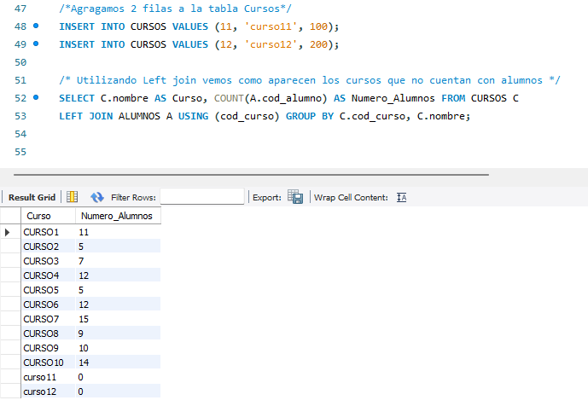

❖ Obtén cada asignatura con sus profesores. Hay algunos profesores que no

aparecen ya que no tienen asignaturas todavía. Los debes incluir con un

RIGHT JOIN

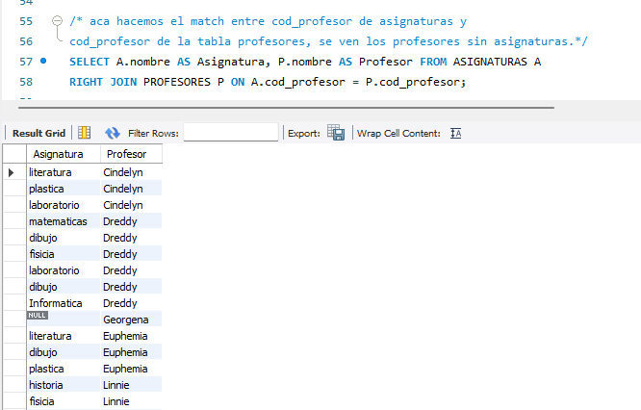

Tarea 4

Diseñando una base de datos para una aplicación de gestión de bibliotecas

1.- identificar las entidades y atributos claves.

* Libro : id, titulo, genero, año publicación
* Autor : nombre, apellido, fecha nacimiento
* Miembro : Id, nombre, apellido
* Préstamo: fecha de préstamo, fecha devolución

2.-Establecer relaciones entre las entidades.

Relación entre Autor y Libro. Un autor puede escribir varios libros, y un libro puede tener mas de un autor.

Relación entre Miembro y Libro. Un miembro puede tomar prestados varios libros, y un libro puede ser prestado a varios miembros.

3.-Generar un diagrama ER que represente estas relaciones.

